¿Qué es un servidor Linux?
Un servidor Linux se basa en una computadora física o virtual que utiliza una distribución propia de Linux para brindas servicios a otros equipos a través de una red o de Internet.

¿Para qué sirve?
Sirve para entregar páginas web o aplicaciones a los usuarios, del mismo modo ejecutar aplicaciones o programas para determinado uso.
También almacena datos y archivos, de esta manera se pueden compartir archivos ya sea mediante la administración del servicio de redes o servicios en la nube.

Diferencias entre Linux de servidor y Linux de escritorio
Las diferencias entre Linux de servidor y Linus de escritorio radican en la configuración, herramientas, por ejemplo; La interfaz de Linux de escritorio puede contener más ventanas o iconos (gastando más recursos por su entorno gráfico), mientras que la interfaz de Linux de servidor funciona con pocos recursos gráficos sin la necesidad de una interfaz gráfica.

¿Qué son SSH, Apache, Nginx y MySQL?
- SSH: Es un protocolo de red que permite conectarte de forma segura a otra computadora a través de una red y controlarla mediante comandos

- Apache: Es un software para servidor de web que recibe solicitudes HTTP o HTTPS y entrega páginas web a los navegadores.

- Nginx: Es un software que puede funcionar como servidor web y como intermediario entre los usuarios y las aplicaciones alojadas en un servidor.

- MySQL: Es un sistema de gestión de bases de datos. Permite guardar, consultar, modificar y organizar información mediante SQL.

Comandos
1. uname -a
Muestra información del sistema, como el nombre del sistema operativo, el kernel y la arquitectura.

2. free -h (utilizado: cat /proc/meminfo)
Muestra la memoria RAM total, usada y disponible. La opción -h presenta los tamaños en unidades legibles.
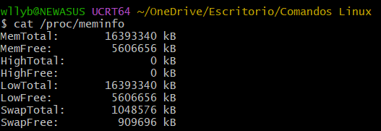

3. df -h
Muestra el espacio total, utilizado y disponible en los sistemas de archivos.
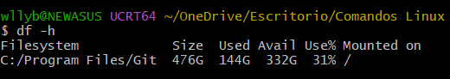

4. whoami
Muestra el nombre del usuario actual.
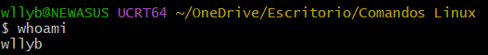

5. ps aux
Muestra los procesos en ejecución y datos como el usuario, el consumo de CPU y memoria.
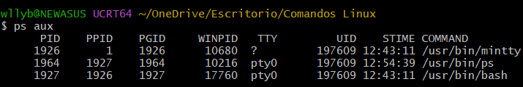
CASO: Una empresa tiene un servidor Linux muy lento y algunos usuarios no pueden acceder a sus archivos. ¿Qué revisarían, qué comandos utilizarían y cómo intentarían resolverlo?
Primero revisaría la memoria RAM con free -h o en su caso con cat /proc/meminfo y el espacio disponible con df -h para saber si alguno de estos recursos está causando la lentitud. Después, utilizaría ps aux para ver los procesos activos y detectar alguno que esté consumiendo demasiados recursos. Después usaría ls -l para comprobar si los permisos de los archivos son correctos y whoami para verificar con qué usuario estoy trabajando. Con los resultados, intentaría corregir el problema detectado y comprobaría si el servidor funciona mejor y los usuarios pueden acceder a sus archivos nuevamente.
Tabla de comandos
Comando | Función | Uso en soporte técnico
whoami | Muestra el nombre del usuario actual. | Comprobar con qué usuario estoy trabajando.
df -h | Muestra el espacio disponible en los discos. | Revisar si el servidor tiene poco espacio de almacenamiento.
free -h | Muestra la memoria RAM utilizada y disponible. | Comprobar si la falta de memoria podría causar lentitud.
ps aux | Muestra los procesos que se están ejecutando. | Identificar procesos que podrían estar consumiendo demasiados recursos.
ls -l | Muestra los archivos, sus propietarios y sus permisos. | Revisar por qué un usuario podría no tener permiso para acceder a un archivo.

